Схема расположения земельного участка или земельных участков
на кадастровом плане территории, подготовка которой
осуществляется в форме документа на бумажном носителе

Утверждена Распоряжением Управления имущественных отношений Администрации Первомайского района, в лице Руководителя Управления_ Фокиной О.А. _
от _ _№__ __
(наименование документа об утверждении, включая наименования органов государственной власти или органов местного самоуправления,
принявших решение об утверждении схемы или подписавших соглашение о перераспределении земельных участков)
Схема расположения земельного участка или земельных участков
на кадастровом плане территории
Кадастровый номер 70:12:0200037:ЗУ1
Адрес: Российская Федерация, Томская область, Первомайский муниципальный район, Первомайское сельское поселение, село Сергеево
Площадь: 85025 кв.м
Изображение границ образуемого земельного участка
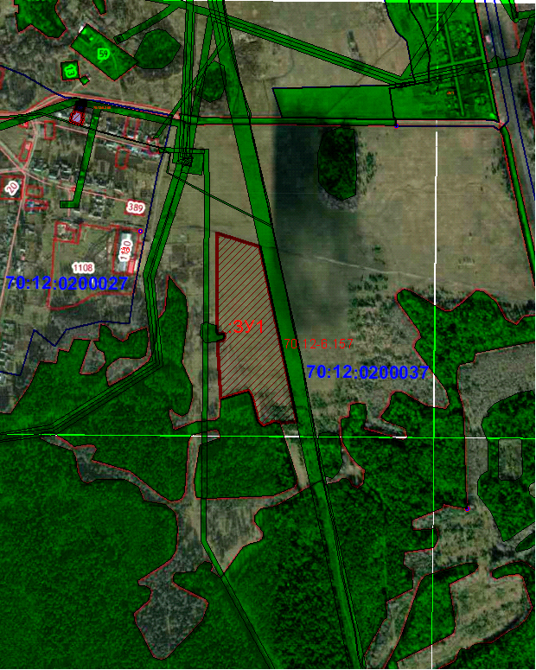

Масштаб 1: 10000
Условные обозначения:

:ЗУ1 - испрашиваемый земельный участок
Чертеж образуемого земельного участка
масштаб – 1:5000

Обозначение характерных точек границ
№№  точек | Длина  линии  (м) | Дирекционные углы или румбы |  | Координаты точек
№№  точек | Длина  линии  (м) | Дирекционные углы или румбы |  | №№  точек | X | Y
н1-н2 | 133,00 | 107° 3' |  | н1 | 437523,80 | 5211951,41
н2-н3 | 524,74 | 168° 1' |  | н2 | 437484,78 | 5212078,55
н3-н4 | 48,26 | 264° 20' |  | н3 | 436971,45 | 5212187,38
н4-н5 | 17,66 | 284° 2' |  | н4 | 436966,69 | 5212139,36
н5-н6 | 35,55 | 248° 18' |  | н5 | 436970,98 | 5212122,23
н6-н7 | 21,27 | 315° 0' |  | н6 | 436957,83 | 5212089,20
н7-н8 | 74,46 | 346° 32' |  | н7 | 436972,88 | 5212074,15
н8-н9 | 20,00 | 331° 33' |  | н8 | 437045,29 | 5212056,83
н9-н10 | 87,35 | 252° 41' |  | н9 | 437062,87 | 5212047,31
н10-н11 | 168,64 | 356° 48' |  | н10 | 437036,87 | 5211963,91
н11-н12 | 18,89 | 71° 3' |  | н11 | 437205,25 | 5211954,54
н12-н13 | 10,20 | 28° 49' |  | н12 | 437211,39 | 5211972,41
н13-н14 | 9,80 | 346° 33' |  | н13 | 437220,32 | 5211977,33
н14-н15 | 4,80 | 283° 44' |  | н14 | 437229,85 | 5211975,05
н15-н16 | 10,52 | 259° 47' |  | н15 | 437230,98 | 5211970,39
н16-н17 | 6,53 | 305° 57' |  | н16 | 437229,12 | 5211960,03
н17-н1 | 290,87 | 359° 20' |  | н17 | 437232,95 | 5211954,75

